单位名称 | 泰安广宝汽车销售服务有限公司
单位地址 | 泰安东部新区华益路中段
企业联系人 | 刘致坤 | 陪同人 | 刘致坤
现场调查人员 | 曹硕 | 资格证书号 | 鲁P20230060
现场调查人员 | 王克利 | 资格证书号 | 鲁P20220051
现场检测人员 | 曹硕 | 资格证书号 | 鲁P20230060
现场检测人员 | 王克利 | 资格证书号 | 鲁P20220051
现场检测时间 | 2024.11.15
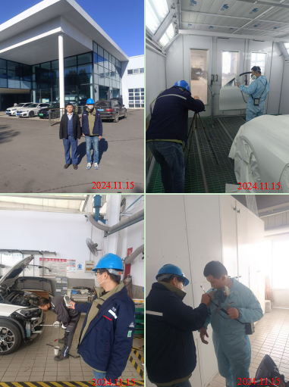
现场服务影像：

